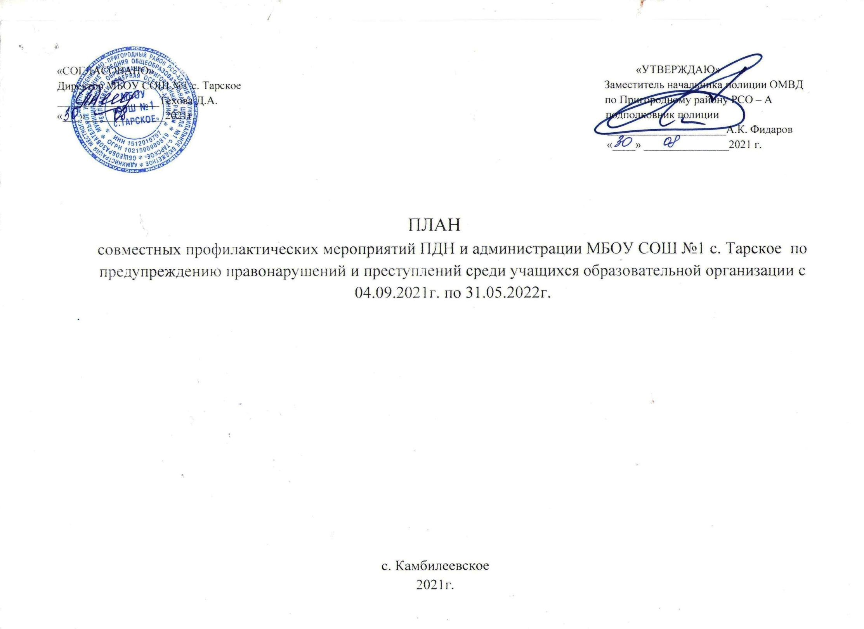

Цель:
- формирование у подростков негативного отношения к незаконному обороту и потреблению наркотиков, существенное снижение спроса на них;
- пропаганда здорового образа жизни, физической культуры и спорта, различных видов творчества, участие в профилактических антинаркотических мероприятиях.
Задачи:
1. Совершенствование форм и методов работы с учащимися и родителями по формированию здорового образа жизни.
2. Усиление пропаганды здорового образа жизни.
3. Снижение интереса к ПАВ среди школьников путем вовлечения их в досуговую деятельность по интересам;
4. Формирование у родителей учащихся установки на актуальность проблемы наркотизации детей и подростков, непримиримого отношения к употреблению и распространению наркотиков.
5. Проведение мероприятий по раннему выявлению незаконного потребления наркотических средств и психотропных веществ обучающимися в школе.
Мероприятие | Срок | Ответственный
Оформление стенда «Наркотикам – нет» с размещением пропагандистских материалов по антинаркотической тематике | сентябрь | Библиотекарь
Организационное совещание педагогического коллектива по вопросам предстоящего комплекса мероприятий по раннему выявлению незаконного потребления НС и ПВ среди обучающихся | октябрь | Педагог-психолог  Классные руководители
Проведение дистанционных родительских собраний по вопросам предстоящих мероприятий по раннему выявлению незаконного потребления НС и ПВ среди обучающихся | октябрь | Классные руководители
Проведение информационно-разъяснительной работы с обучающимися о проведении мероприятий по раннему выявлению незаконного потребления НС и ПВ | октябрь | Классные руководители
Проведение социально-психологического тестирования (СПТ) | Сентябрь-октябрь | Администрация школы, педагог-психолог
Формирование отчета образовательной организации о проведении профилактического медицинского осмотра | декабрь | Инструктор по гигиеническому воспитанию
Формирование итогового отчета образовательной организации о проведении мероприятий по раннему выявлению незаконного потребления НС и ПВ. | декабрь | Педагог -психолог
Беседы сотрудников УКОН МВД РСО-Алания с обучающимися по профилактике наркомании, алкоголизма, табакокурения и незаконному употреблению запрещенных веществ. Разъяснение уголовной и административной ответственности за распространение и употребление НС и ПВ среди несовершеннолетних | Ежеквартально | Сотрудники ПДН МВД
Проведение совместных профилактических мероприятий «Подросток» с сотрудниками КДН и ЗП, ПДН ОМВД | Ежеквартально | Администрация школы, сотрудники ПДН, КДНиЗП
Проведение классных часов с привлечением узких специалистов по проблемам наркомании и т.д. «Мы против наркотиков» | В течение года | Педагог-организатор  Классные руководители
Проведение цикла бесед по здоровому образу жизни, профилактике вредных привычек. Наркотики и здоровье. | В течение года | Представители ФАП с.Тарское
Профилактические и коррекционные беседы с несовершеннолетними, склонными к употреблению алкоголя, табакокурению и употреблению ПАВ. | В течение года | Педагог-психолог  Классные руководители
Конкурс творческих работ «Я выбираю жизнь» | февраль | Учитель ИЗО
Участие в акции « Всемирный день здоровья», проведение спортивных соревнований. | апрель | Учителя физической культуры
Участие в конкурсах плакатов « Мир- без наркотиков», «Я выбираю жизнь», всероссийской акции «Молодежь против наркотиков». | В течение года | Классные руководители  Педагог-психолог
Подведение итогов работы за 2021-2022 уч.год | май | Администрация школы, педагог-психолог

